第六次作业

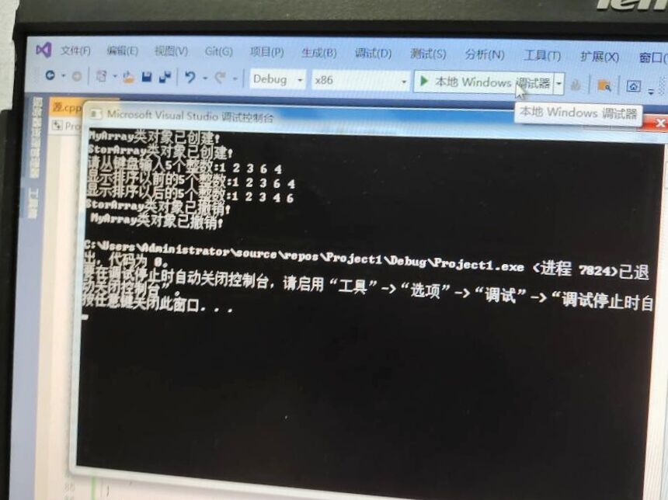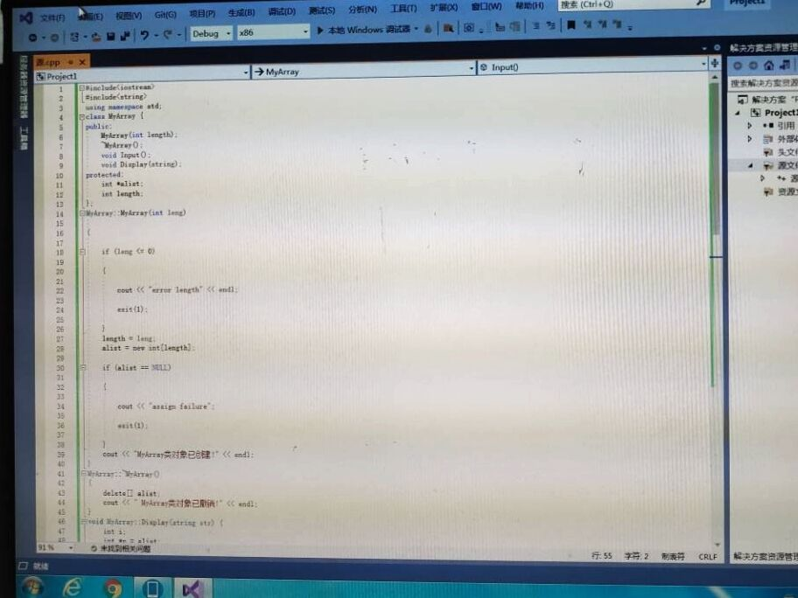

感想：。继承，也就是继承基类的成员和方法，同时派生类可以设置自己的成员函数和成员变量。构造函数，c++中的类封装了成员变量和成员函数，但是在有的情况下，这些成员变量是不应该暴露给其他人的，也就是对于其他类来说，这些变量是不可见的，需要依靠构造函数。构造函数功能就是在对象创建时，初始化对象，为对象的一些成员变量赋值。构造函数是对象创建时自动调用的函数，那很容易知道，析构函数就是对象被销毁（释放内存）时，自动调用的函数。可以看到，创建一个派生类对象时，会先调用基类的构造函数，而程序准备销毁对象时，则会先调用派生类的析构函数。如果将继承列表中的类交换一下位置，也就是吧animal和catamount的位置换一换（注意，构造函数那块儿也要换位置，这是跟继承先后顺序相对应的），那么输出就变成这样了。所以，一个类在继承多个类时，继承的先后顺序是很重要的，这会影响析构函数和构造函数调用的先后顺序

Copyright ©2021-2099 wangxiaoxiao. All rights reserved